# 1、选择题：BD

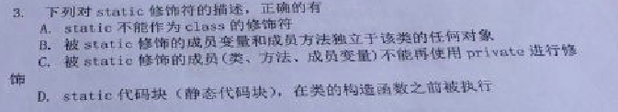

# 2、代码题

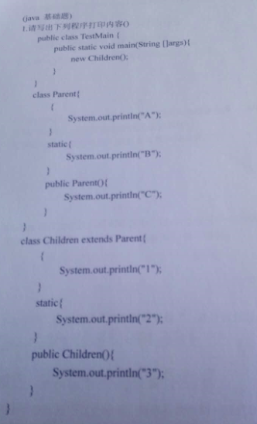

# 3、选择题

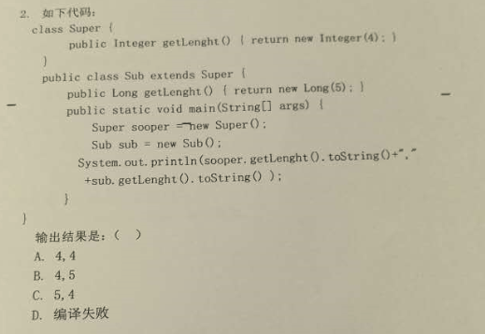

# 4、代码题

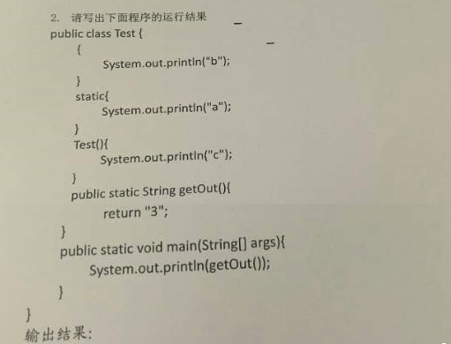

# 5、选择题：D

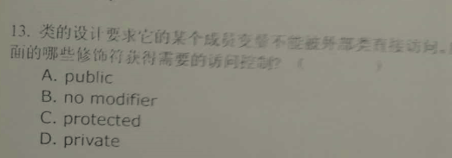

# 6、选择题：D，D

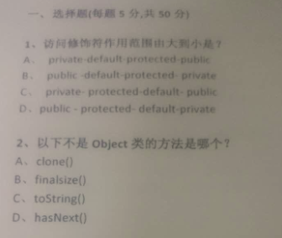

# 7、简答题



静态变量和实例变量（非静态变量）的区别：

1. 存储的位置

静态变量：在方法区

实例变量：堆

（2）初始化的时机不同

静态变量：类初始化时

实例变量：创建对象

（3）共享性

静态变量：所有该类的对象共享

实例变量：每一个对象独立的

（4）生命周期

静态变量：和类一样

实例变量：某个对象的实例变量与该对象的生命周期一样

（5）get/set方法

静态变量：get/set也是静态的，如果有局部变量与静态变量重名，用“类名.”

实例变量：get/set是非静态的，如果有局部变量与实例变量重名，用“this名.”

变量的分类：

（1）按照数据类型

基本数据类型的变量和引用数据类型变量

1. 按照声明的位置

局部变量和成员变量

1. 按照是否有static修饰，成员变量还可以分为

类变量（静态变量）和实例变量（非静态变量）

# 8、代码题

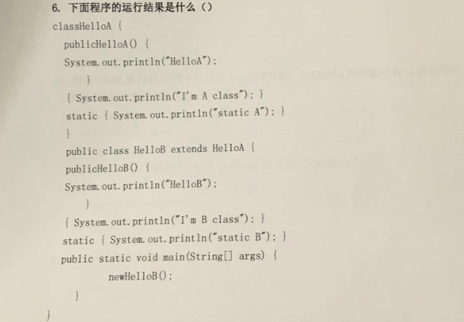

# 9、代码题

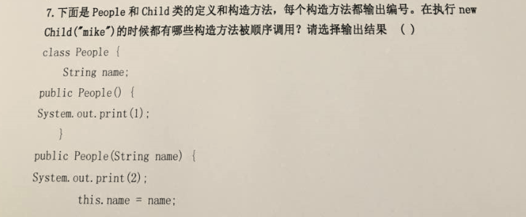

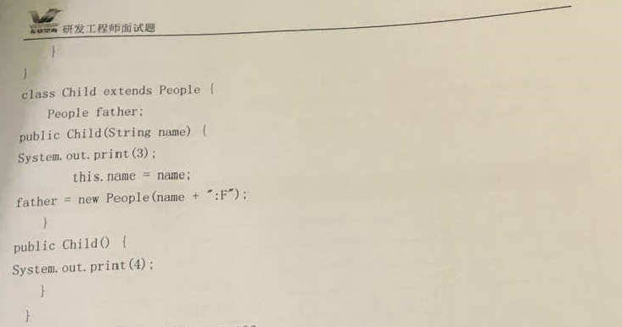

# 10、代码题

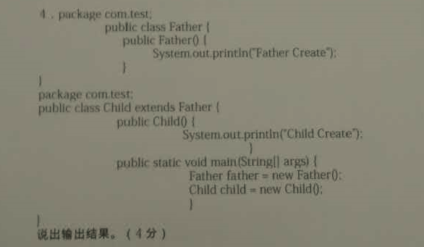

# 11、选择题：C

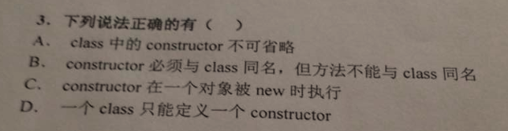

# 12、代码题

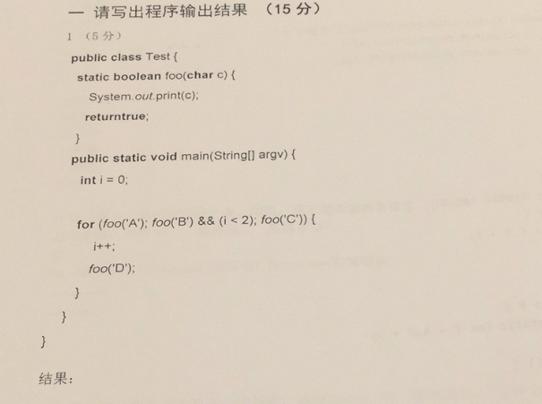

# 13、选择题：A

